당당한 노동조합
개혁과 희망 그리고 안정
제 429호
2004년 12월 29일


발행,편집인: KT노동조합 TEL:031-727-4820~4855 FAX:02-750-5404 www.kttu.or.kr

“장기 해고자 우선으로 해고자 복직 시켜라”
노동조합, 27일 노사관계개선협의회에서 사측에 요구

노동조합과 회사는 27일 16:00시 KT본사 16층 소회의실에서 지난 8월 6일 단체교섭 합의사항에 따라 해고자 3명에 대한 복직 협의를 위해 노사관계개선협의회를 개최했다.
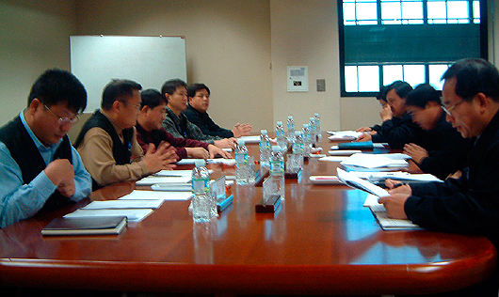
노측 대표위원인 양정우 사무처장은 인사말을 통해 “조합활동과 관련해 고통받고 있는 해고자를 생각할 때마다 가슴이 아프다”고 말하고 “하루빨리 해고자 문제가 모두 해결되어야 할 것”이라고 주장했다. 이어 조규상 조직처장 서리는 “해고자 복직은 어떠한 일이 있어도 원칙을 가지고 장기간 해고된 자를 우선 복직 시켜야 할 것”이라고 밝혔다.
아울러 2003년 조직개편에 대해 “지난 노사대토론회와 11월 사측의 영업부서 강화문서에서도 조직개편의 실패를 사실상 회사가 인정한 만큼 노사가 작년 조직개편이전으로 되돌리는 것에 대한 논의를 해야 할 것”이라고 강조했다.
한편 노동조합은 올해초 노사대토론회에서 상품판매전담팀의 차별적 행태를 지적한 바 있으며 6월 비영업부서 상품판매금지 투쟁에서 상품판매전담팀의 해체를 이뤄냈다. 이어 지난 10월부터는 상품판매전담요원의 RM전환이 아닌 전면해체와 희망부서 복귀를 강도높게 요구해왔으며 그 결과 상품판매 요원에 대한 발령이 이루어지게 되었다.
복제개선 1차품평회 개최 및 향후일정

노사는 2005년 6월부터 전직원이 착용하게 될 하계피복 (3종: 작업복(내근복포함), 근무복, 여직원복) 개선계획을 수립하여 추진중에 있다.
발행,편집인:KT노동조합 TEL:031-727-4820~4855 FAX:02-750-5404 www.kttu.or.kr
복제개선 방향은 민영화된 KT의 기업이미지가 피복의 디자인과 색상 등에서 표출되도록 하고 2004.9월 노사합동실태조사시 조합원들이 제시한 의견을 최대한 반영하였으며, 근무환경 변화를 고려하여 지급대상, 지급주기, 복종을 조정하였다.
또한 디자인은 밝은색 계열의 세련되고 근무 여건에 적합하도록 하며 철저한 A/S 처리를 통해 몸에 맞는 피복이 지급되도록 할 계획이다.
주요 특징으로는 작업복을 근무복(고객접점요원)과 작업복(현장요원)으로 이원화하였으며, 시험실 등 내근자에게는 내근 작업복을 지급하고, 지사 및 지점의 고객창구(1,2선)근무여직원에게는 창구 여직원복을, 각 실 작업장에서 근무하는 여직원에게는 여직원용 작업복으로 지급 복종이 변경되는 것이다.
2004년11월중 시중 유명 유니폼 전문업체중 적격심사를 통해 선정된 4개사(제일모직, 반도아이앤씨, 삼성물산, 현대백화점) 제품 견본에 대하여 1차 품평회를 아래와 같이 개최한다.
▶ 1차 품평회
- 품평내용 : 작업복, 근무복, 여직원복
- 일시 및 장소: 2004.12.29 14:00 본사 다목적회의실
- 방법:견본품 확보 수량 총24점 (4개업체 3종 각2점)
- 선정수량:각복종별 5점 선정
- 선정위원 : 노사 각 7명
한편 향후일정은 1차품평회를 통하여 선정된 각 복종별 5점에 대한 직원 의견수렴(온라인/오프라인) 2차품평회를 거쳐 각 복종당 최종 1개 디자인을 선정 할 예정이다.
▶ 직원의견수렴 (2005년 1월중)
- 온라인 : 사이버 복지관에 복종별 사진을 게시(지역본부에 복종 실물
비치)하여 온라인을 통한 의견 수렴
- 오프라인 : 일정 장소에 200여명 내외를 집결하여 업체설명회 청취후
의견 수렴
▶ 2차 품평회 (2005년 1월중) : 노사 각 대표자회의를 거쳐 최종 1개 디자인 선정
IT노동자의 생활네트워크를 실현합니다.
전국IT산업노동조합연맹(www.itunion.or.kr)

